МЕТОДИЧЕСКИЕ РЕКОМЕНДАЦИИ
по информационному наполнению электронных форм
региональной государственной информационной системы
«Реестр государственных и муниципальных услуг»

Внесение сведений в государственную информационную систему «Реестр государственных услуг» (далее – Реестр) осуществляется на основании Постановления Правительства Камчатского края от 30.03.2010 №143-П
(в редакции от 28.08.2014) «О Реестре государственных и муниципальных услуг (функций) Камчатского края и о Портале государственных и муниципальных услуг (функций) Камчатского края».
Для получения доступа в Реестр необходимо направить соответствующую заявку согласно шаблону, размещенному по адресу https://itc.kamgov.ru/rgu/access и направить на адрес электронной почты: itc@kamgov.ru.

ОБЩИЕ ТРЕБОВАНИЯ К ЗАПОЛНЕНИЮ ИНФОРМАЦИОННЫХ ПОЛЕЙ ЭЛЕКТРОННЫХ ФОРМ РГУ

!!! При работе с РРГУ рекомендуем использовать браузеры Google Chrome, Mozilla Firefox.

1. Сведения вносятся с прописной буквы (названия документов, названия процедур, названия целей обращения, названия дополнительных полей, начало комментариев и т.п.). Допускается только один способ выделения текста - выделение жирным шрифтом (Bold).
2. При копировании сведений из другого источника текст не должен содержать переносы строк, а только знаки абзаца. При копировании сведений из другого источника в поля РГУ, которые открываются по ссылке в текстовом редакторе, необходимо в обязательном порядке использовать специальную кнопку на панели инструментов для очистки форматирования.
3. При оформлении используется стиль «Обычный», гарнитура «Шрифт по умолчанию» размера «Default». После копирования необходимо удалить лишнюю техническую информацию, перенесенную из документа (нумерацию пунктов, указания на сноски и т.д.).
4. ЗАПРЕЩЕНО указывать прочерки, точки и другие знаки, если поле не имеет значения, оно должно остаться пустым.
5. Прикрепленные текстовые файлы должны быть в форматах DOC, RTF, ODF, PDF. Не допускается приложение отсканированных документов, все приложенные документы должны позволять осуществлять текстовый поиск по документу средствами соответствующего приложения просмотра.
6. Прикрепленные файлы блок-схем должны быть в форматах GIF, JPG, PNG, BMP. Разрешение графических растровых файлов не должно превышать 300 точек на дюйм.
7. Именование файлов должно соответствовать правилу однообразия, то есть имя файла должно содержать однозначное указание на соответствующее содержание. Имена файлов могут содержать латинские символы, а также цифры и допустимые знаки, применение нестандартных (специальных) символов не допускается. Имена файлов не должны содержать более 80 символов.
8. Если оказание государственной (муниципальной) услуги является платным, то в обязательном порядке вносятся сведения обо всех осуществляемых платежах. При указании стоимости оказания такой услуги в соответствующем поле вводятся только цифры.

Просматривать содержимое разных разделов РРГУ теперь, не закрывая редактируемую карточку органа власти/ услуги (функции). Для этого необходимо открыть РРГУ в браузере в нескольких вкладках одновременно.

!!! При работе в РРГУ обращайте внимание на символы и подсказки:
- одно из отмеченных полей является обязательным для заполнения.
- поле является обязательным для заполнения.
- поле комментария (описание поля, пример заполнения).
1. Добавление карточки услуги

Для внесения сведений об услуге выполните следующие действия:
В главном окне Реестра в разделе Мои задачи нажмите кнопку Создать новую услугу, либо перейдите к разделу Услуги и нажмите кнопку Создать новую услугу, произойдет переход к карточке услуги:

1.2. Введите необходимую информацию о новой услуге в полях на следующих закладках (подробное описание информации о закладках приведено ниже):
Закладка «Основные сведения»  Закладка «Сведения о консультировании»  Закладка «Досудебное обжалование»  Закладка «Участники и межведомственность»  Закладка «НПА»  Закладка «Рабочие документы»  Закладка «Критерии принятия решения»  Закладка «Административные процедуры»  Закладка «Процедуры взаимодействия с заявителями»  Закладка «Формы контроля»  Закладка «Требования к местам предоставления»  Закладка «Административный регламент» | 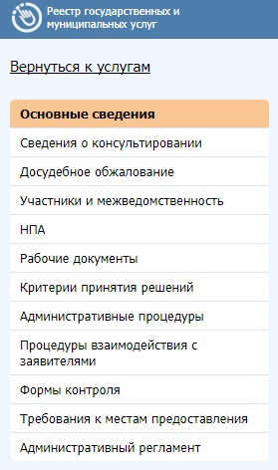

Примечание: Во всех полях и разделах Реестра должны отсутствовать орфографические и синтаксические ошибки, слова должны быть согласованы, наименование должно быть дописано до конца (не оборвано). В случае наличия ошибок карточка услуги будет возвращена на доработку.
Сохраните введенную информацию. Для этого нажмите кнопку Сохранить, расположенную в нижней части карточки услуги
Закройте окно редактирования государственной услуги. Для этого кликните по ссылке Вернуться к услугам.
В результате выполнения указанных действий произойдет добавление новой услуги в перечень услуг главного окна Реестра.

2. Закладка «Основные сведения»
Внимание! Помимо обязательных полей, отмеченных «*» необходимо заполнить остальные поля, не являющиеся обязательными.
2.1. В поле Полное наименование* введите полное наименование государственной (муниципальной) услуги без кавычек, точек и примечаний, в соответствии с нормативным правовым актом, утвердившим полномочие на предоставление услуги. Полное наименование услуги будет также отображаться на Едином портале государственных и муниципальных услуг (далее – ЕПГУ).
Пример: Перевод жилого помещения в нежилое помещение и нежилого помещения в жилое помещение.
2.2. В поле Краткое наименование* введите краткое наименование государственной (муниципальной) услуги без кавычек и примечаний. Краткое наименование услуги может совпадать с полным наименованием услуги, оно также будет отображаться на ЕПГУ.
2.3. Поле Уровень доступности не является обязательным, однако необходимо выбрать один из уровней. Если услуга имеет индивидуальный характер предоставления, то указывается «Полная авторизация». Если услуга имеет информационный, общий характер, то указывается «Упрощенная авторизация».
2.4. Для заполнения поля Ответственный орган власти* нажмите кнопку Выбрать.
Откроется диалоговое окно:
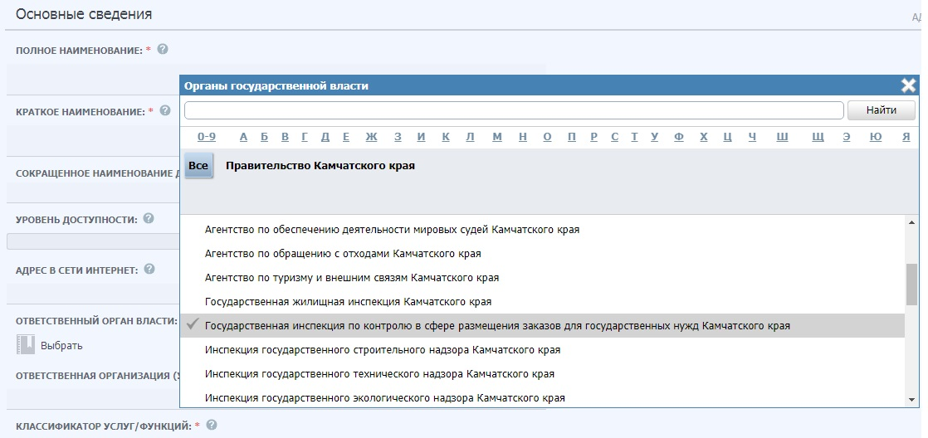

Рис. 1 – Выбор ответственного органа власти
В списке государственных (муниципальных) органов найдите орган, который является ответственным за предоставление данной услуги. Следует искать его полное наименование.
Примечание: Для поиска требуемого органа власти можно воспользоваться строкой поиска или сортировкой по алфавиту.
Кликните по галочке, расположенной слева от требуемого наименования органа власти, произойдет выбор требуемого органа власти и возврат в карточку услуги.
2.5. Заполните поле Классификатор услуг/функций*, для этого нажмите кнопку Выбрать. Откроется диалоговое окно:

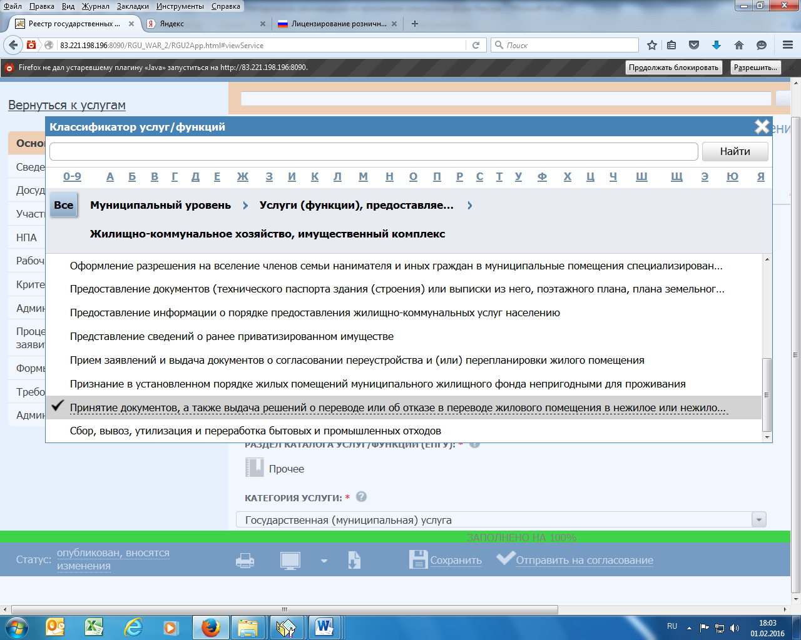
Рис. 2 – Выбор значения классификатора услуг/функций

В данном диалоговом окне отображаются значения классификатора услуг/функций в зависимости от выбранного ответственного органа власти.
Кликните по галочке, расположенной слева от требуемого значения классификатора, по названию совпадающего с добавляемой услугой.
2.6. Заполните поле Раздел каталога услуг/функций (ЕПГУ)*, для этого нажмите кнопку Выбрать. Откроется диалоговое окно для выбора соответствующего значения из справочника:

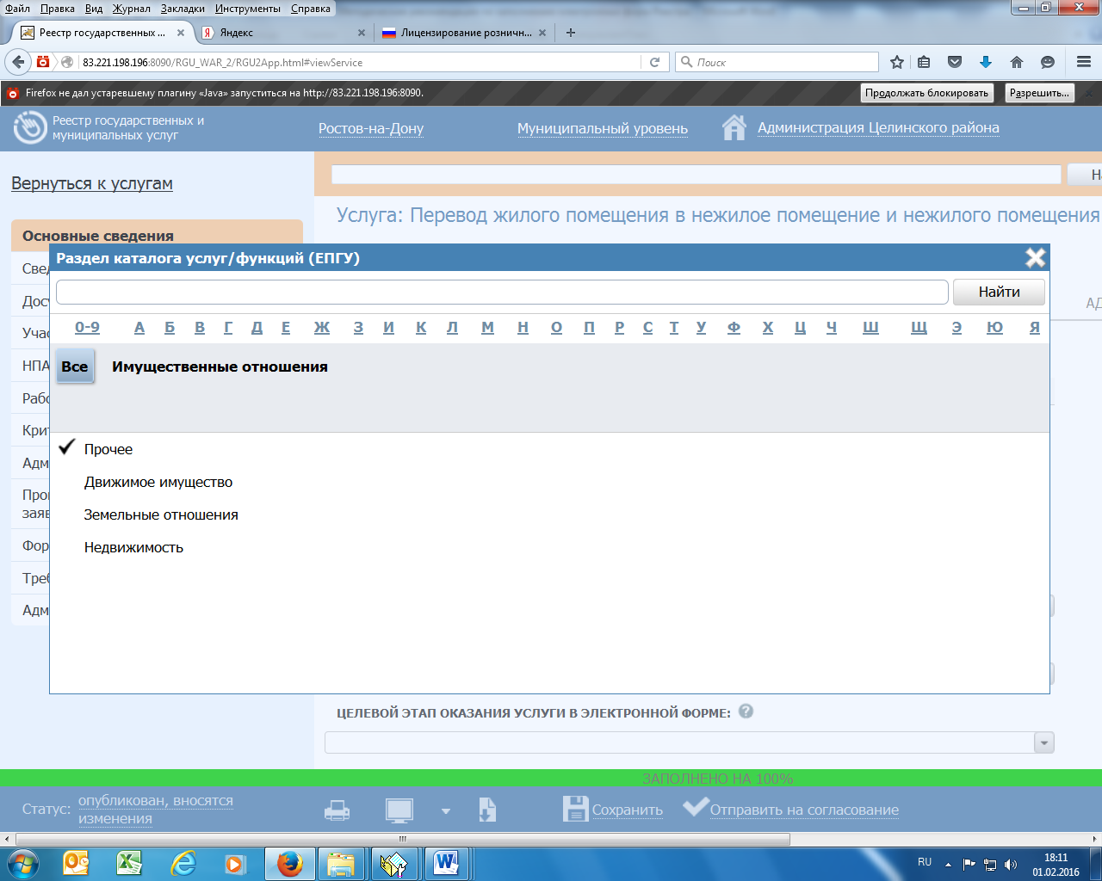
Рис. 3 – Выбор раздела каталога услуг/функций (ЕПГУ)

Кликните по галочке, расположенной слева от названия наиболее подходящего к добавляемой услуге.
Примечание: Для отмены выбора раздела нажмите крестик в правом верхнем углу окна.
Произойдет возврат к карточке услуги.
2.7. Для отнесения услуги к определенной категории в поле Категория услуги* выберите одно из значений, которое соответствует описанию услуги:
- государственная (муниципальная) услуга – значение выбрано по умолчанию, как наиболее часто используемое;
- услуга бюджетного учреждения, предоставляемая на основании государственного (муниципального) задания;
- услуга, необходимая и обязательная для предоставления государственной (муниципальной) услуги.
2.8. Поле Количество взаимодействий заявителя с должностными лицами – один из показателей доступности и качества предоставления государственной (муниципальной) услуги.
Рассчитывается из описания раздела административного регламента «Состав, последовательность, сроки выполнения административных процедур (действий), требования к порядку их выполнения, в том числе особенности выполнения административных процедур (действий) в электронной форме».
Пример: не более 3 взаимодействий.
2.9. Поле Ключевые слова должно содержать слова, участвующие в поиске услуги через поисковые инструменты информационных систем, использующих сведения о данной услуге.
Слова выделяются из названия, результата оказания услуг, круга заявителей и прочих полей с целью перечисления вариантов возможных запросов пользователей, желающих найти данную услугу на информационном ресурсе (в Реестре и других, куда данная информация будет импортирована).
2.10. В поле Административный регламент необходимо произвести выбор ранее созданного в разделе Реестра «Административные регламенты» государственной услуги (функции), на основании которого вносятся сведения в данную карточку об услуге.

3. Закладка «Сведения о консультировании»
Внимание! Поля закладки «Сведения о консультировании» не являются обязательными, однако следует обязательно заполнить всю справочную информацию об органе, предоставляющем услугу.
3.1. В поле Адрес электронной почты введите адрес электронной почты органа власти, предоставляющего данную услугу.
3.2. В поле Центр телефонного обслуживания введите номер телефона (с указание кода региона) работника органа, который уполномочен консультировать о порядке предоставления услуги. Номера телефонов факса или автоинформатора не указывать!
3.3. Заполните блок Адрес места консультирования.
По умолчанию поля блока заполняются автоматически адресом ответственного органа власти, если адрес места консультирования отличается от почтового адреса органа власти, то скорректируйте адрес места консультирования. Указанную группу полей можно также заполнить с помощью ФИАС либо вручную, проставив галочку в поле Заполнить вручную.
3.4. В поле Дополнительная информация следует ввести информацию о порядке предоставления услуги. Также вводятся сведения о местах размещения информации о порядке предоставления услуги. Указывается способы получения консультаций о предоставлении услуги, указываются формы предоставления консультаций: по телефону; по электронной почте; при личном обращении; на форуме, расположенном на сайте (портале) в информационно-телекоммуникационной сети Интернет органа исполнительной власти. По каждой форме консультирования приводятся сведения о: графике консультирования; возможности предварительной записи для получения консультации.
Пример:
- Консультирование получателей государственной (муниципальной) услуги о порядке ее предоставления проводится в рабочее время. Обеспечиваются личные консультации, письменные консультации и консультации по телефону.
- Все консультации, а также предоставленные сотрудниками в ходе консультаций формы документов являются безвозмездными.
- Заявитель может выбрать два варианта получения личной консультации: в режиме общей очереди или по записи (по телефону).
- Определение времени проведения консультации по телефону является приоритетным способом организации консультирования.

4. Закладка «Досудебное обжалование»
В данной закладке вносится конкретная информация из соответствующего о досудебном (внесудебном) порядке обжалования решений и действий (бездействия) органа, предоставляющего государственную (муниципальную) услугу, а также их должностных лиц.
4.1. Заполните поле Сведения о досудебном обжаловании с помощью встроенного редактора текста.

Внимание! При копировании в данное поле информации из соответствующего раздела административного регламента необходимо удалять из текста неуместную нумерацию.

5. Закладка «Участники и межведомственность»
5.1. Если услуга предполагает межведомственное взаимодействие, то в блоке Сведения о межведомственном взаимодействии проставьте галочку в соответствующем поле, при этом в полях ниже укажите (путем проставления галочки) тип межведомственного взаимодействия. Возможно указание нескольких вариантов.
5.2. В блоке Сведения о ТКМВ указать полное наименование технологической карты межведомственного взаимодействия и прикрепить файл с технологической картой межведомственного взаимодействия.
Если Вы поставили галочку, то поле в карточке услуги «Прикрепить файл ТКМВ» становится обязательным для заполнения. Документ, утвердивший ТКМВ, следует вносить в раздел НПА.
Внимание! Если ТКМВ нет, ее необходимо разрабатывать. В случае внесения изменений при предоставлении услуги в части, касающейся межведомственного взаимодействия, необходимо отображать изменения в ТКМВ.
5.3. В блок Участвующие организации вносится перечень всех органов власти и организаций, принимающих какое-либо участие в предоставлении услуги (в виде контролирующего органа, посредника оказания услуги, уполномоченного предоставлять услугу, участник межведомственного взаимодействия и т.д.).

Внимание! В случае если другие органы власти не участвуют в предоставлении услуги, необходимо обязательно указать только орган-исполнитель услуги (орган, предоставляющий непосредственно услугу).

6. Закладка «НПА»
На данной закладке вносится информация об основных документах (НПА), которые определяют предоставление услуги. Это могут быть Федеральные и областные законы, Постановления, Указы, Приказы, Решения, административные регламенты и т.п.
6.1. Нажмите кнопку Выбрать, откроется окно для выбора НПА из справочника:

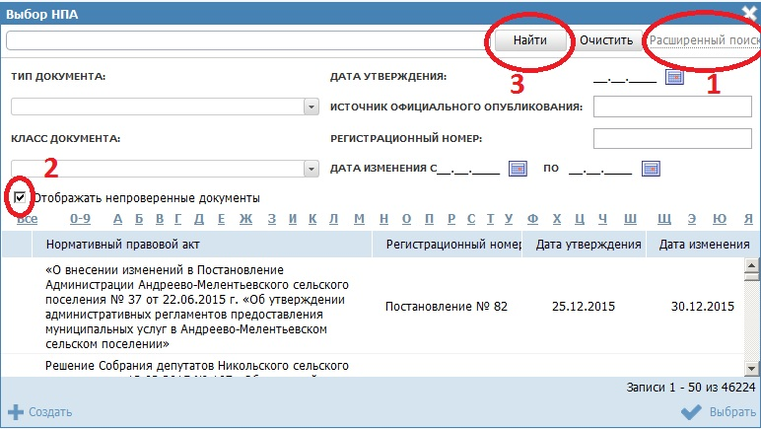
Рис. 4 – Выбор НПА из справочника

6.2. Выберите НПА, непосредственно регулирующий предоставление услуги и нажмите кнопку Выбрать. Произойдет возврат к закладке «НПА» карточки услуги и добавление выбранного НПА в список НПА, регулирующих предоставление услуги.
6.3. Для просмотра сведений о НПА в списке НПА кликните по иконке , размещенной справа от требуемого НПА, при этом отобразится информация о выбранном НПА.
Примечание: В графе Наименование НПА необходимо указать только Название документа в именительном падеже без кавычек, т.к. при опубликовании Наименования НПА в ЕПГУ кавычки ставятся автоматически.
Внимание! Все необязательные поля закладки НПА должны быть обязательно заполнены, в том числе:
Поле Документ – необходимо прикрепить файл с текстом НПА.
Поле Уполномоченный орган – указать орган власти, создавший НПА.
Пример: Правительство Российской Федерации.
Поле Источник официального опубликования – указать официальный печатный источник, опубликовавший НПА для вступления его в юридическую силу.
Пример: «Российская газета».
Если НПА не был создан ранее, необходимо его создать.
Перейдите во вкладку «НПА» в карточке услуги и нажмите на кнопку «Добавить», в появившемся окне поиска нажмите на кнопку «+Создать».

Заполните обязательные поля, затем сохраните НПА, нажав на кнопку «Сохранить».
Перейдите снова на вкладку «Административный регламент», нажмите на кнопку «Выбрать», в появившемся окне поиска нажмите на кнопку «Расширенный поиск», введите дату утверждения НПА, поставьте галочку «Отображать непроверенные документы», затем нажмите на кнопку «Найти» и выберите из списка нужный документ.
7. Закладка «Рабочие документы»
На данной закладке вносится весь перечень документов, который имеет отношение к услуге: для подачи на получение услуги (все документы, предоставляемые заявителем), а также документы (если таковые образуются), которые являются результатом получения услуги (составляемые должностными лицами, участвующими в предоставлении услуги).
Внимание! В перечень должны быть включены все документы, предусмотренные нормативными правовыми актами, регулирующими предоставление услуги.
7.1. Нажмите кнопку Выбрать, откроется форма для выбора рабочего документа из справочника.

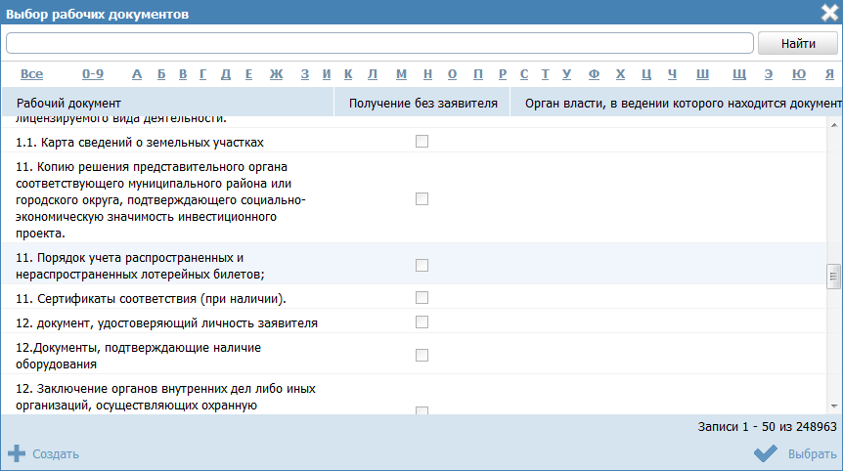
Рис. 5 – Выбор рабочего документа из справочника
7.2. Выберите требуемый рабочий документ и нажмите кнопку Выбрать. Произойдет возврат к закладке «Рабочие документы» карточки услуги и добавление выбранного документа в список рабочих документов услуги.
7.3. Для создания нового рабочего документа необходимо в блоке Выбор рабочего документа нажать кнопку +Создать, при этом отобразится форма для создания нового рабочего документа с помощью текстового редактора:

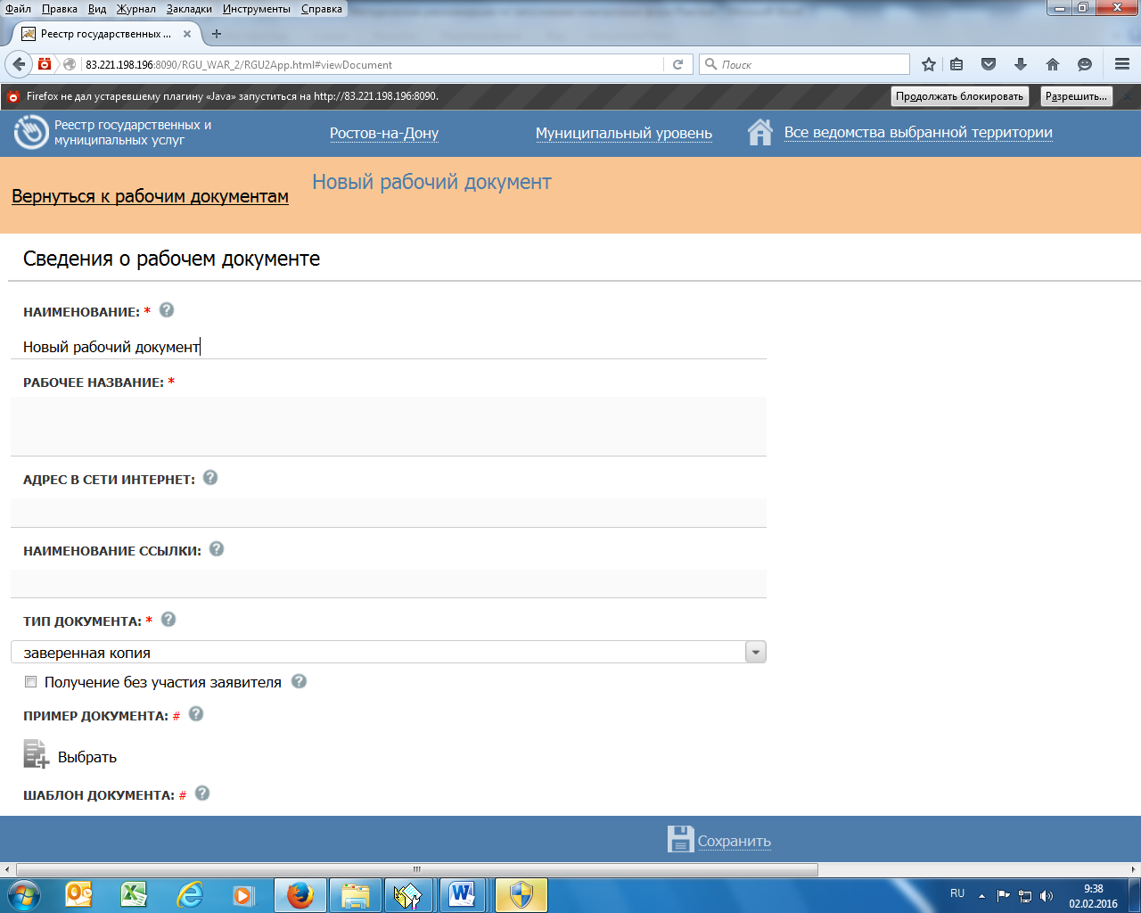
Рис. 6 – Создание нового рабочего документа

Примечание. При заполнении сведений о Заявлении необходимо прикрепить его пример и шаблон, составленные в соответствии с действующими нормативными правовыми актами. При внесении сведений о рабочем документе, требующем пояснения и конкретизации, необходимо заполнить комментарии к данному рабочему документу.
Пример.
1. Наименование документа: Заявление (прикрепить его пример и шаблон).
2. Наименование документа: Документ, удостоверяющий личность заявителя или представителя заявителя.
Комментарии: паспорт гражданина Российской Федерации, удостоверяющий личность гражданина Российской Федерации на территории Российской Федерации; временное удостоверение личности.
3. Наименование документа: Документ, удостоверяющий права (полномочия) представителя физического лица, если с заявлением обращается представитель заявителя.
Комментарии: доверенность, оформленная в установленном законом порядке, на представление интересов заявителя; свидетельство о рождении; свидетельство об усыновлении; акт органа опеки и попечительства о назначении опекуна или попечителя.
4. Наименование документа: Описание местоположения земельного участка, подготовленное заявителем.
5. Наименование документа: Акт органа местного самоуправления о предоставлении земельного участка, переданный на постоянное хранение в муниципальный архив.
Комментарии: В случае, если ранее ни один из членов данного некоммерческого объединения не обращался с заявлением о предоставлении земельного участка в собственность.
6. Наименование документа: Сведения о некоммерческом объединении, содержащиеся в ЕГРЮЛ.
Комментарии: В случае, если ранее ни один из членов данного некоммерческого объединения не обращался с заявлением о предоставлении земельного участка в собственность.
Внимание! Все необязательные поля закладки Рабочие документы должны быть заполнены, в том числе:
Поле Получение без участия Заявителя.
Наличие флага указывает на возможность получения документа без участия заявителя посредством межведомственного взаимодействия.
Поле Орган власти, в ведении которого находится документ – указывается орган власти, который выдает данный документ.
Данное поле заполняется для всех документов кроме заявления.
Примечание. Иногда наименование органа заключено в самом наименовании документа:
«заключение СЭС о состоянии помещений…»
«справка, выданная налоговым органом…»
«медицинская справка, выдаваемая медицинской организацией…».
Поле Услуга, в рамках которой может быть получен документ – указывается, если документ является результатом какой-либо услуги.
При заполнении данного поля необходимо поставить галочку в окошке «Другое» и ввести текст в ручную.
Пример: Государственная услуга по выдаче на основании результатов санитарно-эпидемиологических экспертиз, расследований, обследований, исследований, испытаний и иных видов оценок, оформленных в установленном порядке, санитарно-эпидемиологических заключений.

8. Закладка «Критерии принятия решений»
8.1. Нажмите Добавить, откроется форма для ввода наименования критерия:

Рис. 7 – Форма ввода названия критерия
8.2. Ведите наименование критерия и нажмите кнопку Добавить, отобразится поле Описание для заполнения:

Рис. 8 – Форма для ввода описания критерия
8.3. Заполнить поле Описание с помощью встроенного редактора текста.
Данное поле включает наличие (отсутствие) оснований для отказа в предоставлении услуги, если иное не указано в Административном регламенте.

Примечание: Критерии принятия решения - понятие более широкое, чем основания для отказа (приостановления). Основания для отказа (приостановления) тоже являются критериями принятия решения на определенных этапах предоставления государственной услуги. При этом основания для отказа (приостановления) являются наиболее важными критериями принятия решения, так как влияют на конечный исход предоставления услуги и поэтому вынесены в отдельный подраздела административного регламента.
Пример: Критерием принятия решения о формировании и направлении в Федеральное казначейство по системе межведомственного электронного взаимодействия межведомственного запроса о внесении заявителем платы за предоставление сведений, содержащихся в Реестре, является отсутствие документа, подтверждающего внесение платы за предоставление сведений, содержащихся в Реестре.
Пример: Критерием принятия решения по поиску запрашиваемой заявителем информации в Реестре, подготовке выписки из Реестра или уведомления о непредоставлении государственной услуги по основанию, указанному в подпункте "в" пункта 29 настоящего Административного регламента, для предоставления заявителю является наличие (отсутствие) в Реестре информации, за предоставлением которой обратился заявитель.

9. Закладка «Административные процедуры»
На данной закладке вносится информация об административных процедурах, выполняемых при предоставлении услуги в соответствии с административным регламентом.
9.1. Нажмите кнопку Добавить, откроется форма для ввода названия административной процедуры:
9.2. Введите название административной процедуры в соответствии с административным регламентом и нажмите кнопку Добавить, отобразятся поля для заполнения, которые необходимо заполнить с помощью встроенного редактора.
Пример:
Административная процедура: прием и регистрация заявления и прилагаемых к нему документов.
Административные действия:
Наименование: соответствие состава документов перечню документов, предусмотренному пунктом 18 административного регламента.
признак Используется для межведомственного взаимодействия – нет флага.
Основания для начала: Основанием для осуществления административной процедуры по приему и регистрации заявления и прилагаемых к нему документов является получение Роспотребнадзором (его территориальным органом) заявления о предоставлении (переоформлении) санитарно-эпидемиологического заключения.
Результат: зарегистрированные документы.
Порядок передачи результата оказания: В завершение административной процедуры по приему и регистрации заявления и прилагаемых к нему документов уполномоченный специалист Роспотребнадзора (его территориального органа) передает документы должностному лицу Роспотребнадзора (его территориального органа), уполномоченному их рассматривать (уполномоченный специалист-эксперт), для последующего их рассмотрения
Критерии принятия решения для административной процедуры выбираются из списка критериев принятия решений для самой услуги и соответствуют разделу административного регламента.
Из списка внесённых в раздел «Критерии принятия решений» отмечаются соответствующие данной административной процедуре критерии.
Нажать на кнопку Выбрать ещё, отметить нужные критерии, нажать на кнопку «Выбрать» в правом нижнем углу окна.
Пример:
отсутствие оснований для отказа в предоставлении государственной услуги по результатам осуществления административной процедуры по экспертизе документов, представленных заявителем.
9.3. Каждая административная процедура содержит в себе административные действия. Для добавления административного действия:
Нажмите кнопку Добавить, размещённую в блоке Административные действия, откроется форма для ввода названия административного действия:
Введите название административного действия в соответствии с административным регламентом и нажмите кнопку Добавить, отобразятся поля для заполнения:
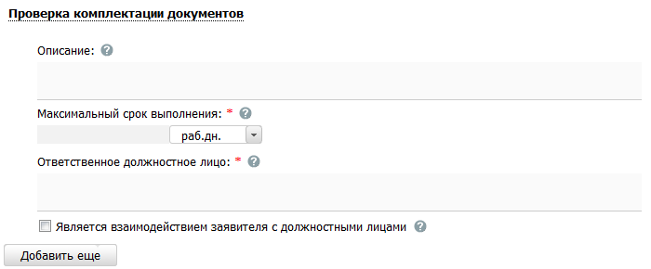
Рис. 9 – Форма для заполнения описания административного действия

Заполните поля Описание и Ответственное должностное лицо, с помощью встроенного редактора текста.
В поле Максимальный срок выполнения укажите соответствующий срок выполнения административного действия.
Если данное административное действие является взаимодействием заявителя с должностными лицами, то проставьте галочку в соответствующем поле.
9.4. Сохраните внесенные сведения, нажав на кнопку Сохранить.

10. Закладка «Процедура взаимодействия с заявителями»
В этой вкладке указывается подробная информация об осуществляемых процедурах по видам оказания услуги – подуслугам в зависимости от категории потребителей, целей обращения и т.п.
Для внесения сведений необходимо нажать кнопку «Добавить процедуру». После внесения наименования необходимо нажать на кнопку «Добавить».
Если требуется заполнить несколько процедур, и при этом эти процедуры отличаются незначительно, можно, заполнив одну из таких процедур полностью, выделить ее и нажать кнопку Дублировать. Ниже появится строка новой процедуры с тем же названием. Внутри продублированной процедуры сохранится все дерево Процедуры-Цели-Документы-Сценарии завершения (и т.д.). Изменив название новой процедуры, можно произвести внутри нее необходимые исправления.

Примечание: При определении процедур из административного регламента следует учитывать следующие нюансы:
1. Одно обращение Заявителя - Одна процедура. Бывают ситуации, когда для получения схожего результата разным категориям Заявителей необходимо предоставить разный комплект документов, либо заполнить разные формы заявления, либо оплатить разную сумму за услугу. В этом случае для каждой группы категорий получателей с отличными от других условиями получения результата создается своя процедура.
2. На ЕПГУ отображаются сведения о входящих документах, внесенных во вкладке Цели обращения. В данном подуровне необходимо указать предоставляемые заявителем входящие документы для получения данной услуги в рамках описываемой процедуры, из числа ранее добавленных на закладке Рабочие документы, а также заполнить комментарии к ним с помощью встроенного редактора.
10.1. Нажмите кнопку Добавить процедуру, отобразится форма для ввода названия процедуры взаимодействия с заявителями.
10.2. Введите информацию по процедуре, используя блоки:
10.2.1. Блок «Общие сведения» содержит:
Поле Блок-схема – необходимо прикрепить файл со схематическим изображением выполнения данной процедуры;
Поле Основание – необходимо указать основание для осуществления данной процедуры.
Пример:
получение Роспотребнадзором (его территориальным органом) заявления о предоставлении (переоформлении) санитарно-эпидемиологического заключения.
Поле Результат оказания – необходимо указать результат выполнения данной процедуры.
Пример:
выдача санитарно-эпидемиологического заключения.
10.2.2. Блок «Основания для отказа/приостановления» заполняется в соответствии с разделом административного регламента.
Пример 1:
Наименование основания: наличие недостоверных сведений в документах, содержащих результаты санитарно-эпидемиологических экспертиз.
Тип действия: отказ.
Описание: Основаниями для отказа в предоставлении государственной услуги является наличие недостоверных сведений в документах, содержащих результаты санитарно-эпидемиологических экспертиз, расследований, обследований, исследований, испытаний и иных видов оценок и представленных заявителем для предоставления государственной услуги.
Пример 2:
Наименование основания: отказ.
Тип действия: отказ.
Описание: Основанием для отказа в приеме документов, необходимых для предоставления государственной услуги, является представление заявителем документов, не отвечающих по составу и оформлению требованиям административного регламента.
Пример 3:
Наименование основания: отсутствие сведений о государственной регистрации заявителя.
Тип действия: отказ.
Описание: Основаниями для отказа в предоставлении государственной услуги является отсутствие в Едином государственном реестре юридических лиц (Едином государственном реестре индивидуальных предпринимателей) сведений о государственной регистрации заявителя.
10.2.3. Блок «НПА» содержит сведения о нормативных правовых актах, регулирующих порядок исполнения данной процедуры.
10.2.4. Блок «Административные процедуры» для каждой процедуры взаимодействия с заявителем выбираются из списка административных процедур для самой услуги.
Пример:
Процедура 1. Выдача санитарно-эпидемиологического заключения на основе проведенной экспертизы, расследования, обследования, исследования, испытания и иные виды оценок.
Административные процедуры:
Наименование: прием и регистрация заявления и прилагаемых к нему документов.
Наименование: получение заявителем сведений о ходе выполнения запроса о предоставлении государственной услуги.
Наименование: формирование и направление межведомственных запросов в органы (организации), участвующие в предоставлении государственной услуги.
Наименование: экспертиза результатов проведенных санитарно-эпидемиологических экспертиз, расследований, обследований, исследований, испытаний и иных видов оценок.
Наименование: принятие решения о выдаче санитарно-эпидемиологического заключения.
Наименование: получение заявителем результата предоставления государственной услуги.
Наименование: ведение реестра выданных санитарно-эпидемиологических заключений.
Процедура 2. Переоформление санитарно-эпидемиологического заключения на основе проведенной экспертизы, расследования, обследования, исследования, испытания и иные виды оценок.
Административные процедуры:
Наименование: прием и регистрация заявления и прилагаемых к нему документов.
Наименование: получение заявителем сведений о ходе выполнения запроса о предоставлении государственной услуги.
Наименование: формирование и направление межведомственных запросов в органы (организации), участвующие в предоставлении государственной услуги.
Наименование: экспертиза результатов проведенных санитарно-эпидемиологических экспертиз, расследований, обследований, исследований, испытаний и иных видов оценок.
Наименование: принятие решения о выдаче санитарно-эпидемиологического заключения.
Наименование: получение заявителем результата предоставления государственной услуги.
Наименование: ведение реестра выданных санитарно-эпидемиологических заключений.
10.2.5. Блок «Формы взаимодействия» включает в себя способы, которыми можно инициировать процедуру начала оказания услуги и способы, которыми можно получить результат оказания услуги. Требуется отметить способы, предусмотренные в нормативных правовых актах, регулирующих предоставление услуги.
10.2.6. В блок «Эталоны» можно выстроить с помощью встроенного инструментария блок-схемы предоставления услуги в рамках описываемой процедуры.
10.3. Для каждой процедуры указываются возможные цели обращения заявителей за общим результатом услуги. Если процедура – это то, что предоставляет орган власти, то цель – это то, за чем обратился Заявитель в рамках конкретной процедуры. Название цели формируется исходя из ответа на вопрос: «За чем (за каким результатом) обратился Заявитель?»
В том случае, если результат предоставления услуги не подразумевает нескольких вариантов (целей) обращения заявителя, наименование цели обращения делается аналогичным наименованию соответствующего результата предоставления услуги. Если нормативно закрепленная форма обращения заявителя подразумевает возможность выбора заявителем различных вариантов итоговых результатов услуги, для каждого из этих вариантов описывается своя цель обращения. Если форма обращения заявителя не оставляет выбора различных вариантов результатов услуги, то описывается одна цель обращения. Название целей обращения формируется исходя из итогового результата услуги с точки зрения заявителя. Так, например, для результата «Предоставление лицензии» целью обращения будет «Получение лицензии», для результата «Переоформление паспорта» название цели также будет «Переоформление паспорта». Для каждой цели обращения перечисляются возможные сценарии завершения оказания услуги – как положительные для заявителя, так и отрицательные.
Для каждой цели обращения приводится полный конечный перечень документов, предоставляемых заявителем с указанием необходимой юридической значимости.
Для добавления к процедуре цели обращения выполните следующие действия:
10.3.1. Нажмите кнопку Добавить цель обращения, отобразится форма для ввода наименования цели обращения.
10.3.2. Введите наименование цели обращения и нажмите кнопку Добавить, отобразятся блоки для заполнения, при этом блок Общие сведения с полями для заполнения открывается по умолчанию:
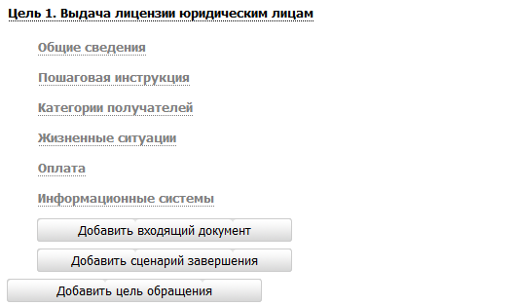
Рис. 10 – Форма заполнения данных по цели обращения

В данной форме отображаются блоки для ввода информации, а так же ветка цели обращения.
Примечание. Кнопка Добавить… добавляет соответствующий элемент дерева, в зависимости от того, для какого уровня предназначена кнопка. Таким образом, чтобы добавить ещё одну цель обращения, необходимо нажать кнопку Добавить цель обращения.
10.3.3. Введите информацию по цели обращения, используя блоки:
Блок «Общие сведения».
Блок «Пошаговая инструкция».
Блок «Категории получателей».
Блок «Жизненные ситуации».
Блок «Оплата».
Блок «Информационные системы».
10.3.3.1 .Блок «Общие сведения»
Для заполнения данного блока выполните следующие действия:
Поля Идентификатор и Системный код заполняются автоматически.
В поле Краткое наименование (для ЕПГУ) введите краткое наименование цели обращения для последующего использования данного наименования на Едином портале государственных и муниципальных услуг.
Если цель обращения используется для межведомственного взаимодействия, проставьте галочку в соответствующем поле.
Если цель обращения выполняется без участия заявителя, проставьте галочку в соответствующем поле.
В случае если цель обращения выполняется в электронном виде в сети Интернет, в поле Адрес в сети Интернет укажите ссылку на получение этой цели обращения.
Указывается ссылка, по которой пользователь может найти информацию по данной подуслуге.
Примечание. В поле указывается адрес в формате «http(s)://...». Правильность формата введенного адреса проверяется системой.
Пример: http://www.gosuslugi.ru/ru/card/index.php?coid_4=42&ccoid_4=48
Заполните поля Описание и Порядок регистрации запроса с помощью встроенного редактора текста.
Заполните поля Срок предоставления, Максимальный срок ожидания в очереди, Срок регистрации запроса. В поле Срок предоставления - указываются максимальные сроки, в течение которых цель обращения должна быть выполнена. В поле Максимальный срок ожидания в очереди - указывается максимальный срок ожидания в очереди при подаче заявления о предоставлении услуги лично. В поле Срок регистрации запроса – указывается срок, в течение которого запрос должен быть зарегистрирован.
10.3.3.2. Блок «Пошаговая инструкция»
Для заполнения данного блока выполните следующие действия:
Нажмите кнопку Добавить, отобразится форма для ввода наименования шага инструкции.
Введите наименование шага инструкции и нажмите кнопку Добавить, отобразятся поля для заполнения.
В поле Номер шага укажите текущий номер шага инструкции. По умолчанию проставлен порядковый номер шага.
Заполните поле Сведения о шаге с помощью встроенного редактора текста.
Аналогичным образом необходимо добавить все шаги для пошаговой инструкции.
Для редактирования наименования шага инструкции подведите курсор мыши к строке с шагом и кликните по иконке, в открывшейся форме скорректируйте название шага и нажмите кнопку ОК. Для редактирования сведений о шаге кликните по названию шага и скорректируйте данные в отобразившихся полях.
Для удаления шага инструкции подведите курсор мыши к строке с названием шага и кликните по иконке, выбранный шаг инструкции будет удален.
10.3.3.3. Блок «Категории получателей»
Для заполнения данного блока выполните следующие действия:
Нажмите кнопку Добавить, отобразится справочник для выбора значения.
Выберите требуемую категорию и нажмите кнопку Выбрать, произойдет возврат к списку категорий получателей.
Возможен выбор нескольких категорий.
Если для разных категорий получателей (например, физические лица и юридические лица) предоставление услуги предусматривает разные административные процедуры, целесообразно создать отдельную подуслугу с описанием процесса для другой категории получателей.
Если необходимо внести комментарий по какой-либо категории получателей из списка, выделите её в списке и заполните поле Сведения о категории получателей с помощью встроенного редактора текста.
Уточняющий комментарий по каждой категории получателя
Например, указывается что это либо жители конкретного района, либо граждане РФ, проживающие на территории района, либо указываются категории льготников или перечень других лиц, которые могут получить конкретную услугу в соответствии с законом.
Для удаления категории из списка категорий получателей выделите строку с требуемой категорией в блоке Категории получателей и нажмите кнопку Удалить, выбранная категория получателей будет удалена.
10.3.3.4. Блок «Жизненные ситуации»
Выбор жизненной ситуации – это один из способов классификации государственных (муниципальных) услуг. Выберите ту группу, к которой относится описываемая услуга.
Для заполнения данного блока выполните следующие действия:
Нажмите кнопку Добавить, отобразится форма для выбора жизненных ситуаций
Выберите жизненные ситуации и нажмите кнопку Выбрать, произойдет возврат к списку жизненных ситуаций.
Если необходимо внести комментарий по какой-либо жизненной ситуации из списка, выделите её в списке и заполните поле Сведения о жизненной ситуации с помощью встроенного редактора текста.
Для удаления ситуации из списка жизненных ситуаций выделите строку с требуемой ситуацией в блоке Жизненные ситуации и нажмите кнопку Удалить, выбранная жизненная ситуация будет удалена.
10.3.3.5. Блок «Оплата»
В данном блоке указываются наименование, тип, размер оплаты предоставления услуги. При необходимости можно указать описание платежа.
Для заполнения данного блока выполните следующие действия:
Если услуга предоставляется бесплатно, заполните поле выбора Предоставляется бесплатно (поставьте галочку). При этом появится поле Комментарий, который необходимо заполнить с помощью встроенного редактора текста.
Нажмите кнопку Добавить, при этом появится поле Новая оплата для ввода названия оплаты.
Пример: Государственная пошлина за выдачу лицензии.
Введите название оплаты и нажмите кнопку Добавить, отобразятся поля для ввода информации об оплате.
Заполните поле Основание (обязательное поле для заполнения) с помощью встроенного редактора текста.
Пример: Налоговый кодекс РФ. Часть II Раздел VIII. Федеральные налоги Глава 25.3 Государственная пошлина Ст. 333.33 (п. 16).
В поле Стоимость в рублях (обязательно для заполнения) введите стоимость предоставления услуги в рублях.
В списочном поле Тип платежа (обязательно для заполнения) выберите соответствующий тип платежа за предоставление услуги.
В поле КБК укажите код бюджетной классификации, по которому осуществляется оплата услуги.
Для присоединения файла, содержащего Методику расчета оплаты нажмите кнопку Выбрать, и выберите требуемый файл.
Заполните поле Описание методики расчета с помощью встроенного редактора текста.
В блоке НПА, регулирующие оплату, нажмите кнопку Добавить, отобразится форма для выбора НПА из списка НПА процедуры взаимодействия с заявителями:
Выберите соответствующие НПА и нажмите кнопу Выбрать, произойдет возврат к списку НПА, регулирующих оплату.
В блоке Платежные реквизиты органа власти, оказывающего услугу нажмите кнопку Добавить, отобразится форма для выбора платежных реквизитов для данной оплаты:
Выберите требуемые платежные реквизиты, при необходимости посмотрите информацию о реквизитах, нажав на иконку, расположенную справа от названия платежных реквизитов, откроется форма просмотра:
После выбора платежных реквизитов в списке нажмите кнопу Выбрать, произойдет возврат к списку платежных реквизитов данной оплаты.
Примечание Раздел заполняется при наличии у органа власти платных услуг. Нажать на кнопку «Добавить», внести название платёжных реквизитов, снова нажать на кнопку «Добавить». Заполнить сведения в соответствии с указанной ниже формой. В случае использования платёжных реквизитов вышестоящего органа власти – нажать на иконку и выбрать соответствующую запись из открывшегося списка реквизитов.

10.3.3.6. Блок «Информационные системы»
6. Информационные системы
В данной версии ФРГУ раздел не заполняется.
10.3.3.7. Входящие документы
Внутри цели обращения следует добавить «Входящие документы». В данном подуровне необходимо указать предоставляемые заявителем входящие документы для получения данной услуги в рамках описываемой процедуры, из числа ранее добавленных на закладке «Рабочие документы». Для этого:
Нажмите кнопку Добавить входящий документ, отобразится форма для выбора входящих документов из списка рабочих документов данной услуги.
Выделите строки с документами, которые являются входящими для данной цели обращения, и нажмите кнопку. Выбрать, произойдет возврат к списку входящих документов.
При выделении строки с входящим документом в древовидной структуре, в нижней части закладки отобразится форма для ввода дополнительной информации по входящему документу:

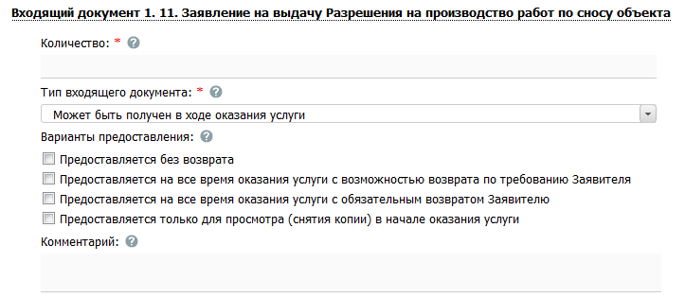
Рис. 11 – Форма ввода дополнительных данных по входящему
документу

В поле Количество (поле обязательно для заполнения) укажите количество экземпляров данного документа.
В списочном поле Тип входящего документа (поле обязательно для заполнения) выберите тип документа: может быть получен в ходе оказания услуги; необязательный; обязательный.
В поле Варианты предоставления поставьте галочки напротив возможных вариантов предоставления документа.
Заполните поле Комментарий с помощью встроенного редактора текста.
Для просмотра информации о рабочем документе кликните по иконке, размещенной справа от названия документа, откроется форма.
10.3.3.8. Сценарии завершения
Для каждой цели обращения указывается полный конечный перечень документов (действий), выдаваемых (совершаемых) уполномоченными сотрудниками органов государственной власти (органов местного самоуправления). Каждый документ (действие) должны иметь характеристику оформления юридической значимости соответствующих документов (действий).
Пример: результаты экспертизы на бланке, подписанные руководителем; занесение в реестр сведений, подтвержденных выдачей выписки из реестра на бланке, подписанным уполномоченным сотрудником.
Сценарии завершения – это перечисление всех возможных вариантов завершения процедуры при обращении Заявителя за данной целью. Основной сценарий – положительный результат оказания услуги.
Пример: «Предоставление лицензии», «Замена паспорта», «Выдача пособия».
Но для любой услуги есть ситуации, когда Заявителю не будут предоставлены результаты, за которыми он обратился. Они тоже должны быть описаны в отдельных сценариях.
Пример: «Отказ в выдаче лицензии по причине некомплектности документов», «Отказ в выдаче лицензии в связи с проведением процедуры банкротства в отношении Заявителя».
В том случае, если комплект документов, предоставляемых заявителю при «неудачном» для него завершении процедуры всегда один и тот же (например, просто возвращают все документы, можно сделать один общий сценарий «неудачного» завершения – «Отказ в предоставлении услуги в связи с наличием оснований для отказа». При этом на вкладке «Основания для отказа/приостановления» должен быть исчерпывающий перечень таких оснований.
Внутри цели обращения нажмите кнопку Добавить сценарий завершения, отобразится форма ввода наименования сценария завершения для данной цели обращения.
Введите наименование сценария завершения и нажмите кнопку Добавить, отобразятся поля для заполнения данных по новому сценарию завершения.
В списочном поле Тип сценария (поле обязательно для заполнения) выберите тип сценария.
Заполните поле Комментарий с помощью встроенного редактора текста.
Пример заполнения поля Комментарий при положительном результате оказания услуги:
Пример: Вручение паспорта гражданину производится руководителем, который должен:
удостовериться, что получатель паспорта является именно тем лицом, на чье имя оформлен паспорт.
предложить гражданину проверить правильность внесенных в паспорт сведений, отметок и записей. При обнаружении в паспорте неправильных сведений, отметок и записей гражданину оформляется другой паспорт. За испорченный при оформлении бланк паспорта государственная пошлина с гражданина не взимается.
предложить гражданину, получающему паспорт, возвратить временное удостоверение личности гражданина Российской Федерации по форме № 2П (если оно выдавалось).
предложить гражданину расписаться авторучкой с гелевым наполнителем черного цвета на установленных местах на второй странице паспорта и в заявлении о выдаче (замене) паспорта по форме № 1П с проставлением в заявлении даты получения паспорта.
вручить гражданину паспорт и разъяснить его обязанности по бережному хранению.
возвратить гражданину ранее принятые документы, подтверждающие сведения, необходимые для получения паспорта (кроме паспорта, подлежащего замене, и квитанции об оплате государственной пошлины).
передать заявление о выдаче (замене) паспорта по форме № 1П соответствующему сотруднику для помещения его в специальную картотеку.
Пример заполнения поля Комментарий при отрицательном результате оказания услуги (указываются возможные причины отказа в оказании услуги):
Пример:
отсутствие у лица гражданства Российской Федерации;
недостижение гражданином возраста 14-ти лет;
непредставление полного комплекта документов;
несоответствие размера и количества личных фотографий установленным требованиям;
отсутствие платежного документа, подтверждающего оплату государственной пошлины.
10.3.3.9. Исходящие документы
Внутри сценария завершения следует добавить «Исходящие документы». На подуровне Исходящие документы следует выбрать документы, получаемые заявителем в результате предоставления данной услуги в рамках описываемой процедуры, из числа ранее добавленных на закладке «Рабочие документы».
Нажмите кнопку Добавить исходящий документ, отобразится форма для выбора исходящих документов.
Выделите строки с документами, которые являются исходящими для данной цели обращения, и нажмите кнопку Выбрать, произойдет возврат к списку исходящих документов.
При выделении строки с исходящим документом в древовидной структуре, в нижней части закладки отобразится форма для ввода дополнительной информации по исходящему документу.
В поле Количество (поле обязательно для заполнения) укажите количество экземпляров данного документа.
В списочном поле Тип исходящего документа (поле обязательно для заполнения) выберите тип документа.
В поле Варианты выдачи поставьте галочки напротив возможных вариантов предоставления документа.
Заполните поле Срок выдачи документа.
Заполните поле Комментарий с помощью встроенного редактора текста.
Пример:
Подлежит обмену при достижении 20-летнего возраста.
10.3.3.10. Юридически значимые действия
Внутри сценария завершения следует добавить «Юридически значимые действия», а именно, следует указать возможные действия должностных лиц, являющиеся результатом предоставления услуги.
Юридически значимые действия (ЮЗД) - это перечень результатов процедуры, которые не являются документами, однако влияют на положение Заявителя. Типичный пример – внесение Заявителя в любой регистр или реестр. Независимо от того, есть у Заявителя подтверждающий документ, или нет, - занесение его в реестр может оказать влияние на его будущие взаимоотношения с органами власти.
Нажмите кнопку Добавить юридически значимое действие в нижней части закладки отобразится форма ввода наименования юридически значимого действия.
Введите наименование ЮЗД и нажмите кнопку Добавить, отобразятся поля для заполнения данных по ЮЗД.
В списочном поле Тип юридически значимого действия (поле обязательно для заполнения) выберите соответствующий тип юридически значимого действия, для этого нажмите кнопку Выбрать, отроется форма выбора типа ЮЗД.
Выберите требуемое значение из справочника. Произойдет возврат к форме заполнения данных по ЮЗД и заполнение поля Тип юридически значимого действия.
Заполните поле Комментарий с помощью встроенного редактора текста.
11. Закладка «Формы контроля»
На данной закладке вносится информация о:
- порядке осуществления текущего контроля за соблюдением и исполнением ответственными должностными лицами положений административного регламента и иных нормативных правовых актов, устанавливающих требования к предоставлению государственной (муниципальной) услуги, а также принятием ими решений;
- порядке и периодичности осуществления плановых и внеплановых проверок полноты и качества предоставления государственной (муниципальной) услуги;
- положения, характеризующие требования к порядку и формам контроля за предоставлением государственной (муниципальной) услуги, в том числе со стороны граждан, их объединений и организаций.
11.1. Для заполнения полей данной закладки выполните следующие действия:
Заполните поле Ответственность должностных лиц с помощью встроенного редактора текста.
Нажмите кнопку Добавить, расположенную в блоке Формы контроля, отобразится форма ввода наименования формы контроля.
Введите наименование формы контроля и нажмите кнопку Добавить, отобразятся поля для заполнения.
В поле Тип формы контроля выберите соответствующий тип.
Поля: «Описание», «Периодичность», «Требования к порядку и формам контроля» заполните с помощью встроенного редактора текста.
Пример заполнения поля Описание:
Текущий контроль осуществляется путем проведения должностными лицами, ответственными за организацию предоставления государственной услуги, проверок полноты и качества предоставления государственной услуги, соблюдения и исполнения положений настоящего административного регламента, иных нормативных правовых актов Российской Федерации, выявления и обеспечения устранения выявленных нарушений, рассмотрения, принятия решений и подготовки ответов на обращения заявителя, содержащих жалобы на действия (бездействие) специалистов уполномоченного органа, участвующих в предоставлении услуги.
Пример заполнения поля Периодичность:
Проведение текущего контроля должно осуществляться не реже двух раз в год.
Пример заполнения поля Требования к порядку и формам контроля:
В ходе планового контроля проводятся комплексные и тематические проверки. При проведении комплексной проверки рассматривается предоставление государственной услуги в целом, при проведении тематической проверки – вопросы, связанные с исполнением определенной административной процедуры.
11.2. Для добавления НПА, регулирующего проверку, нажмите кнопку Добавить, откроется форма для выбора НПА.
Кликните по галочке, расположенной слева от названия НПА, и нажмите кнопку Выбрать, произойдет возврат к списку НПА, регулирующих проверку.
Для добавления следующего НПА воспользуйтесь кнопкой Добавить еще.
В результате выполнения указанных действий произойдет добавление в карточку услуги информации о порядке и периодичности осуществления плановых и внеплановых проверок.
12. Закладка «Требования к местам предоставления»
На данной закладке отмечаются галочкой виды требований к местам предоставления услуги, для каждого выбранного вида требований описывается сущность предъявляемых к местам предоставления услуги требований.
12.1. В списке требований выберите требование к месту предоставления данной услуги. Для этого поставьте галочку напротив соответствующего требования. При этом отобразится поле Описание.
12.2. Для внесения описания выбранного требования воспользуйтесь встроенным редактором текста.
Аналогичным образом выберите все необходимые требования к местам предоставления данной услуги.
Пример: Места для информирования заявителей, получения информации и заполнения необходимых документов
Должны быть оборудованы информационными стендами.

13. Закладка «Административный регламент»
На данной закладке размещаются реквизиты нормативного правового акта, утвердившего административный регламент предоставления государственной (муниципальной) услуг, а также текст данного документа.
Внимание! Текст документа должен быть размещен полностью.
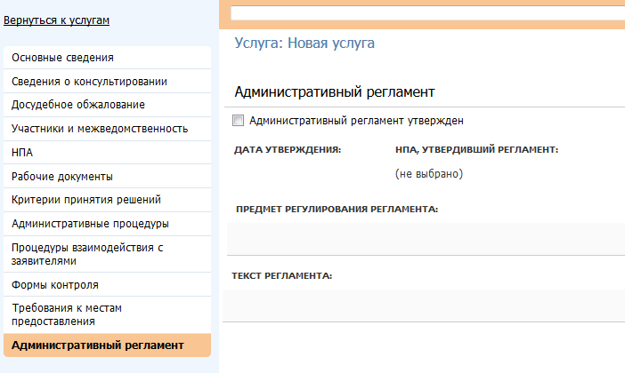
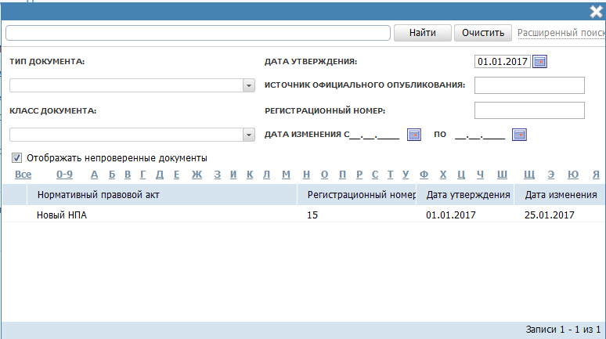
Используя встроенный текстовый редактор вставить текст административного регламента без блок-схемы, поскольку данная версия редактора не позволяет сохранять первоначальный вид текста – форматирование искажает графические объекты.

Для того чтобы прикрепить нормативный правовой акт, утвердивший Административный регламент, необходимо нажать на кнопку «Выбрать», в появившемся окне поиска нажать на кнопку «Расширенный поиск», ввести дату утверждения НПА, поставить галочку «Отображать непроверенные документы», затем нажать на кнопку «Найти» и выбрать из списка нужный документ.

14. Добавление органа власти
14.1. В главном окне Реестра в разделе Мои задачи нажмите кнопку Создать новый орган власти, либо перейдите к разделу Органы власти и нажмите кнопку Создать новый орган власти, откроется карточка органа власти:

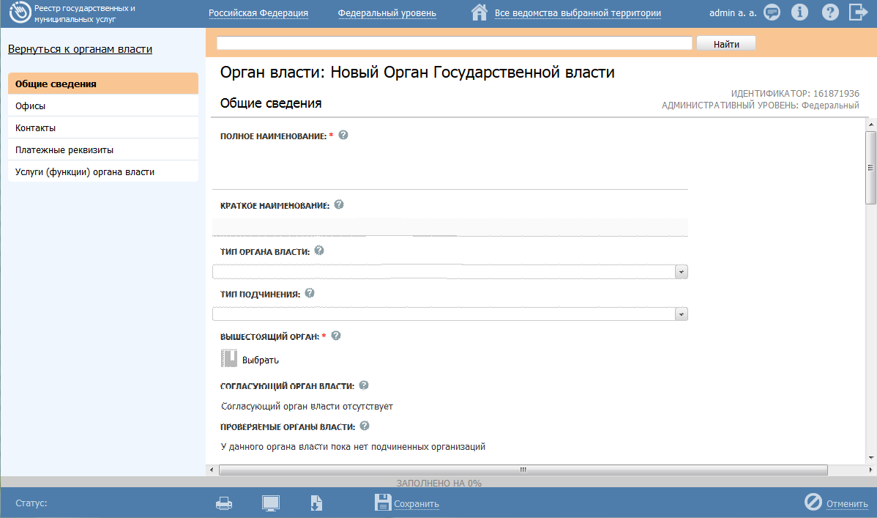
Рис. 12 – Карточка органа власти

14.2. Карточка органа власти содержит возможности, аналогичные возможностям карточки услуги.
14.3. Введите необходимую информацию о новом органе власти в полях на следующих закладках:
Закладка «Общие сведения».
Закладка «Офисы».
Закладка «Контакты».
Закладка «Платежные реквизиты».
Закладка «Услуги (функции) органа власти».

Внимание! Помимо обязательных полей, отмеченных «*» необходимо заполнить остальные поля, не являющиеся обязательными.

14.4. Сохраните введенную информацию с помощью кнопки Сохранить, расположенную в нижней части главного окна Реестра.
В результате выполнения указанных действий произойдет добавление нового государственного органа власти в перечень органов власти главного окна Реестра.
Примечание: В поле Общие сведения и в поле Офисы необходимо обязательно указать ИНН, ОГРН и почтовый адрес органа. В поле Контакты необходимо указать повод для обращения и график работы.
Внимание! Необходимо указать номера телефонов (с кодом региона) специалистов органа, которые в рабочее время поднимут трубку со второго гудка и предоставят квалифицированную консультацию о порядке предоставления услуги.

!!! Удаление карточек органов власти, услуг (функций) осуществляется ТОЛЬКО по официальному письму в адрес Министерства экономического развития и торговли Камчатского края, сообщения в Комментариях к Услуге на Удалении.

15. Ошибка при сохранении Административного регламента или смене его статуса с частичной потерей внесенной информации.

Один из способов решения данной проблемы – нажать на кнопку «Удалить» и, не выходя из карточки, нажать на кнопку «Восстановить». Данные кнопки расположены на синей горизонтальной панели в нижней части экрана.

Внимание! Удаленные объекты попадают в раздел удаленные, а не полностью удаляются из Реестра.

16. Кнопка «Отменить».

Данная кнопка позволяет отменить внесенные изменения с момента редактирования карточки.

